Прашања за повторување за Стопанство (стопански гранки, полјоделство,овоштарство и лозарство во Р.Македонија) 7-одд.

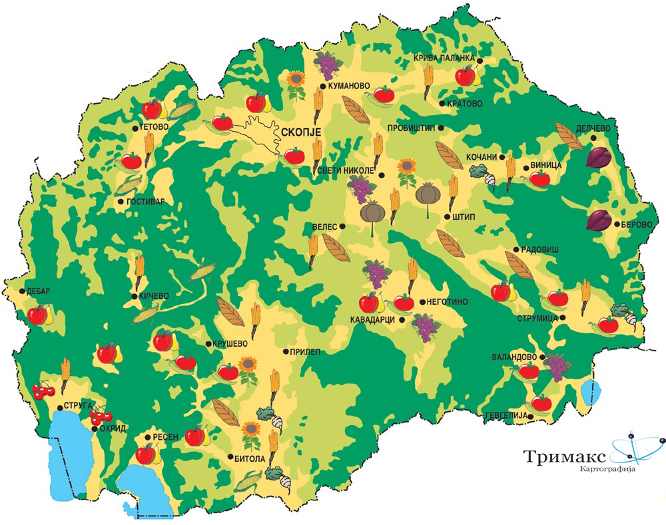

Дадениве прашања препиши ги во тетратката по географија и одговори ги!

- Наброј ги примарните дејности во Р.Македонија!
- Наброј ги секундарните дејности во Р.Македонија!

- Наброј ги терциерните дејности во Р.Македонија!

- Наброј ги квартерните дејности во Р.Македонија!

- Наброј ги житните култури во Р.Македонија!
- Наброј ги градинарските култури во Р.Македонија!

- Наброј ги индустриските култури во Р.Македонија!
- Наброј ги фуражните култури во Р.Македонија!
- За што ни служат житните култури ?
- Во кои котлини во Македонија најмногу ги има житните култури ?
- Наброј ги луковите градинарски култури кои што се одгледуваат во Македонија!
- Наброј ги репкастите градинарски култури кои што се одгледуваат во Македонија!

- Наброј ги кореновите градинарски култури кои што се одгледуваат во Македонија!
- Наброј ги плодовите градинарски култури кои што се одгледуваат во Македонија!
- За што ни служат индустриските култури? Што се добива со нивна преработка?
- Наброј ги јужните овошја кои што се одгледуваат во Македонија!
- Наброј ги средноевропските видови на овошја кои што се одгледуваат во Македонија!
- Во кои котлини во Македонија успева јужното овошје ? Наброј ги !
- Што е тоа лозарство?

- Наброј ги лозарските реони во Македонија!

